МУНИЦИПАЛЬНЫЙ ЭТАП
ВСЕРОССИЙСКОЙ ОЛИМПИАДЫ ШКОЛЬНИКОВ
ПО ИСТОРИИ
2015/2016 учебного года
9 класс
Задание 1. По какому принципу образован ряд? Дайте краткий ответ
(1 балл за каждое задание, максимальный балл – 3).
  - Рерих Н.К., Бакст Л.С., Петров-Водкин К.С.
  - Корчага, четверть, штоф, косушка
  - 1497 г., 1550 г., 1581 г., 1597 г.
Задание 2. Восстановите хронологическую последовательность исторических событий (4 балла за каждую верную последовательность, если
1 ошибка (исправляется путем обмена между соседними ячейками - 2 балла), максимальный балл – 12).
2.1. а) присоединение Средней Азии к России; б) вхождение Финляндии в состав России; в) присоединение Ингерманландии к России; г) присоединение Бессарабии к России; д) присоединение Крыма к России; е) присоединение Западной Сибири к России.
2.2. а) «Слово о погибели Русской земли», б) «Сказания о Магмете-салтане», в) «Сказание о Мамаевом побоище», г) «Повести о Темир-Аксаке»,
д) «Задонщины», е) Великие Четьи Менеи (царский список).
2.3. а) Ясский мир, б) Сан-Стефанский мир, в) Кучук-Кайнарджиский мир,
г) Белградский мир, д) Константинопольский мир, е) Бахчисарайский мир.
Перечертите таблицу и заполните её.
2.1
2.2
2.3
Задание 3. Соотнесите элементы правого и левого столбцов таблицы.
В перечне справа есть лишняя характеристика (1 балл за каждое задание, максимальный балл – 6).
3.1. (3 балла)
А | Андрей Чохов | 1 | Русский первопечатник
Б | Федор Конь | 2 | Основатель одной из иконописных школ
В | Иван Федоров | 3 | Создатель Царь-пушки
 |  | 4 | Архитектор, создатель крепостей
3.2. (3 балла)
А | Елизавета Петровна | 1 | Верельский договор
Б | Екатерина II | 2 | Ништадский мир
В | Александр I | 3 | Фридрихсгамский мир
 |  | 4 | Абоский мир
Перечертите таблицу и заполните её.
№ | А | Б | В
3.1
3.2
Задание 4. Заполните пронумерованные пропуски в тексте. Вставляемые понятия (имена, даты, термины) занесите под соответствующими порядковыми номерами (1 балл за каждый правильный ответ, дополнительно 1 балл за полностью правильный ответ, максимальный балл – 15).
__(1)__ конгресс – общеевропейская конференция, завершившая войны европейских держав с __(2)__, и в ходе которой была выработана система договоров, направленных на восстановление феодально-абсолютистских монархий, разрушенных в ходе Французской революции __(3)__ года и последовавших войн, были определены новые границы государств Европы. В конгрессе, проходившем в __(4)__ с сентября __(5)__ г. по июнь __(6)__ г. под председательством австрийского канцлера графа __(7)__, участвовали 216 представителей всех стран Европы (кроме __(8)__). Переговоры проходили в условиях тайного и явного соперничества, интриг и закулисных сговоров. Россию на конгрессе представляли __(9)__, К.В. Нессельроде, Англию - Р.С. Каслри и А.У. Веллингтон, Австрию - Франц I, Пруссию - К.А. Гарденберг, В. Гумбольдт, Францию - Шарль Морис де __(10)__. В результате вся Европа, кроме __(8)__, была впервые охвачена системой общих договоров. Система отношений, созданная здесь, просуществовала почти до 50-х гг. XIX в. Основной задачей Венского конгресса была борьба с __(11)__. Проявились и противоречия. Царское правительство стремилось присоединить к России почти все __(12)__ земли, тогда как Пруссия претендовала на всю территорию Саксонии. В результате был создан __(13)__ европейских государств, имевший целью обеспечение незыблемости европейских __(14)__.
Задание 5. Изображения каких исторических деятелей представлены ниже? (2 балла за каждый элемент ответа, максимальный балл – 12).
Напишите:
1) их фамилии;
2) сферу их деятельности;
3) примерное время их деятельности (до половины века).
А) Б)
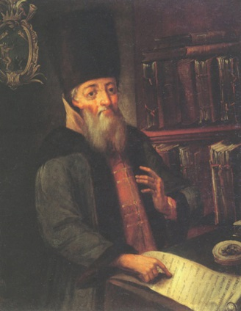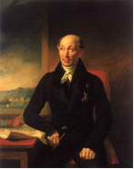

Перечертите таблицу и заполните её.
 | 1 | 2 | 3
А
Б

Задание 6. Внимательно рассмотрите карту и выполните задания (максимальный балл – 10).
6.1. Напишите название показанной на схеме операции (3 балла).
6.2. Напишите старое и современное названия города, план захвата которого показан в верхнем левом углу схемы (2 балла (1+1)).
6.3. Напишите лишнюю фамилию в списке советских военачальников, командовавших в данном сражении (2 балла):
И.Х. Баграмян,
А.М. Василевский,
Р.Я. Малиновский,
К.К. Рокоссовский,
В.Ф. Трибуц,
И.Д. Черняховский.
6.4. Напишите, чем было вызвано то, что данное наступление началось раньше намеченных сроков (3 балла).
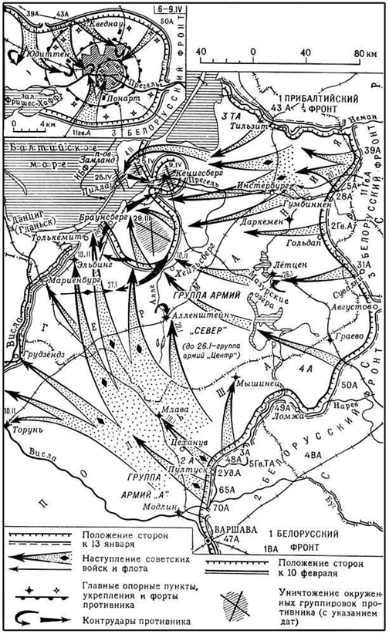
Задание 7. Прочитайте исторический источник и выполните задания (максимальный балл – 12).
Требования и лозунги восстания
«Советы без коммунистов!», «Свобода слова и печати для рабочих и крестьян, анархистов и левых социалистических партий!», «Свобода собраний и профессиональных союзов для рабочих и крестьян!», «Отмена привилегированного положения коммунистической партии и упразднение всех вооруженных коммунистических отрядов, так как ни одна партия не может пользоваться привилегиями для пропаганды своих идей и получать от государства средства для этих целей!», «Предоставление крестьянам полной свободы действий на своей земле и права на личное мелкое хозяйство!»
Вопросы:
7.1. Назовите, о каком восстании идет речь? (2 балла)
7.2. Определите год восстания (2 балла)
7.3. Какое политическое событие происходило в Москве одновременно с восстанием? (3 балла)
7.4. Кто руководил войсками, участвовавшими в подавлении восстания?
(2 балла)
7.5. Как повлияло на внутреннее развитие страны данное восстание?
(3 балла)

Темы эссе

Вам предстоит работать с высказываниями историков и современников о событиях и деятелях отечественной истории. Выберите из них одно, которое станет темой Вашего сочинения-эссе. Ваша задача - сформулировать собственное отношение к данному утверждению и обосновать его аргументами, представляющимися Вам наиболее существенными. При выборе темы исходите из того, что Вы:
- Ясно понимаете смысл высказывания (не обязательно полностью или даже частично быть согласным с автором, но необходимо понимать, что именно он утверждает).
- Можете выразить свое отношение к высказыванию (аргументированно согласиться с автором, либо полностью или частично опровергнуть его высказывание).
- Располагаете конкретными знаниями (факты, статистические данные, примеры) по данной теме.
- Владеете терминами, необходимыми для грамотного изложения своей точки зрения.

При написании работы постарайтесь исходить из того, что жюри, оценивая Ваше эссе, будет руководствоваться следующими критериями:
  - Обоснованность выбора темы (объяснение выбора темы и задач, которые ставит перед собой в своей работе участник).
  - Творческий характер восприятия темы, ее осмысления.
  - Грамотность использования исторических фактов и терминов.
  - Четкость и доказательность основных положений работы.
  - Знание различных точек зрения по избранному вопросу.
      - «В сознании русских людей Ярослав навсегда остался идеальным правителем... Ему посчастливилось войти в историю с прозвищем «Мудрый» - пожалуй, наиболее лестным и почетным для любого государственного мужа». (А.Ю. Карпов)
      - «Опричная «затея» являлась крупной государственной реформой».
(С.Ф. Платонов)
      - «Век XVII дал Петру «материал», без которого он не сумел бы и шага сделать вперед». (И.Л. Андреев)
      - «Елизавета своей популярностью обязана ужасам времен Анны».
(В.О. Ключевский)
      - «Изумительные успехи императрицы Екатерины II и русского народа служат достаточно веским доказательством того, что Петр Великий строил на твердом и прочном основании». (Вольтер)
      - «Реформы Александра I остановил страх. Страх перед дворянством, перед «темной» его частью. Страх перед европейской революцией. Тайный страх перед «слишком освобожденной Польшей». (В.В. Бондаренко)
      - «Есть имена, которые покрывают собой работу целого поколения. Для молодого поколения 60-х гг. имя Чернышевского было таким условным обозначением». (Н.А. Котляревский)
      - «Прохоровское поле по праву стало третьим ратным полем в России наряду с Куликовым и Бородинским». (Н.И. Рыжков)
      - «Не подлежит сомнению, что одна из важнейших причин, в силу которых Н.С. Хрущев пошел на XX съезде на разоблачение сталинских преступлений, - кризисное состояние советской экономики и социальной сферы на рубеже 50-х годов, «тупиковость» сталинской социально-экономической политики».
(В.А. Шестаков)

